Шаблон отчёта по лабораторной работе

10

Бембо Жозе лумингу

Содержание

1 Цель работы 1

2 Задание 1

3 Выполнение лабораторной работы 1

3.1 Написание программ для работы с файлами. 1

3.2 Задание для самостоятельной работы. 3

4 Выводы 4

Список литературы 5

# 1 Цель работы

Приобретение навыков написания программ для работы с файлами.

# 2 Задание

Написание программ для работы с файлами.

Задание для самостоятельной работы.

# 3 Выполнение лабораторной работы

## 3.1 Написание программ для работы с файлами.

Создаю каталог для программ лабораторной работы № 10, перехожу в него и создаю файлы lab10-1.asm, readme-1.txt и readme-2.txt. (рис. [??]).



создание файлов

Ввожу в файл lab10-1.asm текст программы, записывающей в файл сообщения, из листинга 10.1.(рис. [??]).

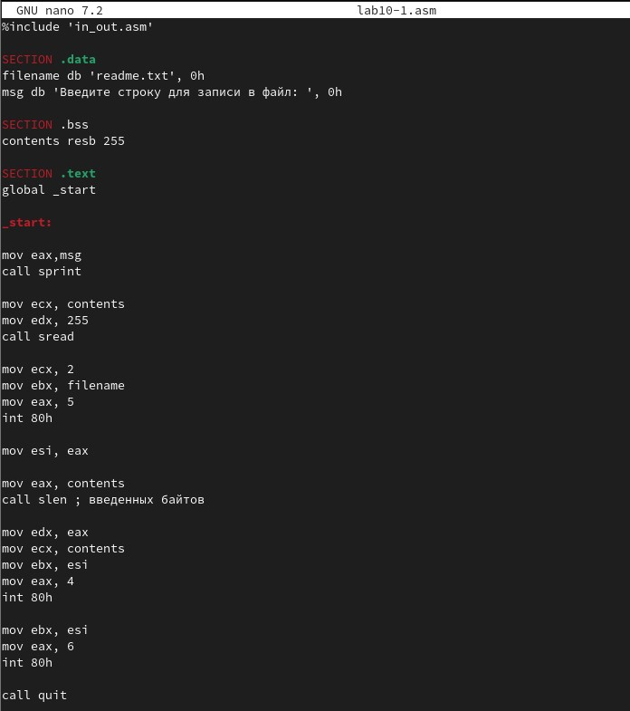

ввод текста программы из листинга 10.1

Создаю исполняемый файл и проверяю его работу.(рис. [??]).

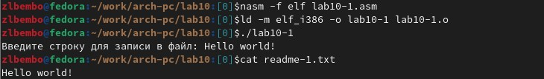

запуск исполняемого файла

Используя команду chmod, мы изменили права доступа к исполняемому файлу lab11-1, запретив его выполнение.(рис. [??]).

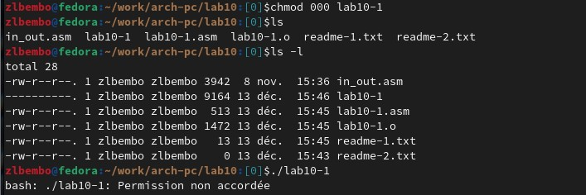

запрет на выполнение файла

После этого мы попытались запустить исполняемый файл, но без каких- либо результатов, и это потому, что у нас нет доступа для чтения этого файла.

На этом шаге мы предоставили доступ к файлу readme1.txt в соответствии с имеющимся у нас вариантом. (рис. [??]).

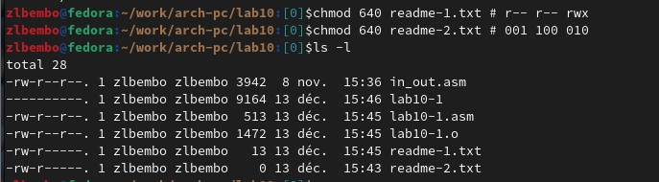

рисунок

## 3.2 Задание для самостоятельной работы.

Пишу код программы, выводящей приглашения “Как Вас зовут?”, считывающей с клавиатуры фамилию и имя и создающую файл, в который записывается сообщение “Меня зовут”ФИ””.(рис. [??]).

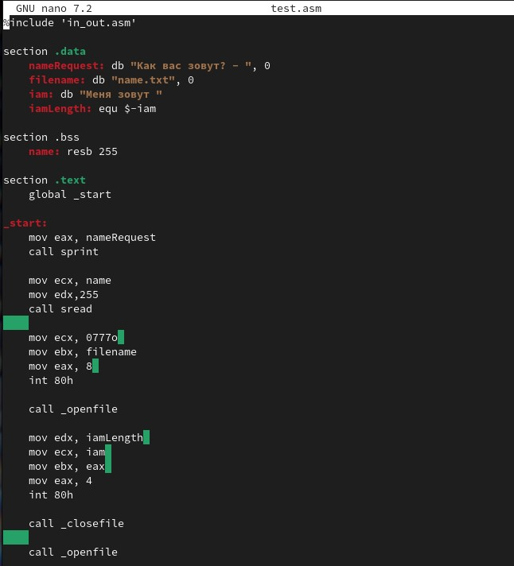

текст программы

Создаю исполняемый файл и проверяю его работу. Проверяю наличие файла и его содержимое с помощью команд ls и cat. (рис. [??]).

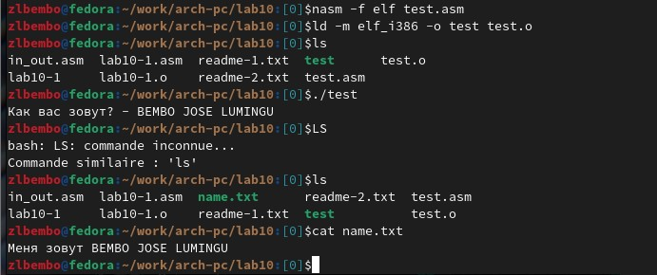

запуск исполняемого файла

# 4 Выводы

На этой работе, я приобрел навыки написания программ для работы с файлами.

# Список литературы

GDB: The GNU Project Debugger. — URL: https://www.gnu.org/software/gdb/.

GNU Bash Manual. — 2016. — URL: https://www.gnu.org/software/bash/manual/.

Midnight Commander Development Center. — 2021. — URL: https://midnight-commander. org/.

NASM Assembly Language Tutorials. — 2021. — URL: https://asmtutor.com/.

Newham C. Learning the bash Shell: Unix Shell Programming. — O’Reilly Media, 2005. — 354 с. — (In a Nutshell). — ISBN 0596009658. — URL: http://www.amazon.com/Learning- bash-Shell-Programming-Nutshell/dp/0596009658.

Robbins A. Bash Pocket Reference. — O’Reilly Media, 2016. — 156 с. — ISBN 978-1491941591.

The NASM documentation. — 2021. — URL: https://www.nasm.us/docs.php.

Zarrelli G. Mastering Bash. — Packt Publishing, 2017. — 502 с. — ISBN 9781784396879.

Колдаев В. Д., Лупин С. А. Архитектура ЭВМ. — М. : Форум, 2018.

Куляс О. Л., Никитин К. А. Курс программирования на ASSEMBLER. — М. : Солон-Пресс,

Новожилов О. П. Архитектура ЭВМ и систем. — М. : Юрайт, 2016.

Расширенный ассемблер: NASM. — 2021. — URL: https://www.opennet.ru/docs/RUS/nasm/.

Робачевский А., Немнюгин С., Стесик О. Операционная система UNIX. — 2-е изд. — БХВ- Петербург, 2010. — 656 с. — ISBN 978-5-94157-538-1.

Столяров А. Программирование на языке ассемблера NASM для ОС Unix. — 2-е изд. — М. : МАКС Пресс, 2011. — URL: http://www.stolyarov.info/books/asm_unix.

Таненбаум Э. Архитектура компьютера. — 6-е изд. — СПб. : Питер, 2013. — 874 с. — (Классика Computer Science).

Таненбаум Э., Бос Х. Современные операционные системы. — 4-е изд. — СПб. : Питер,

— 1120 с. — (Классика Computer Science).